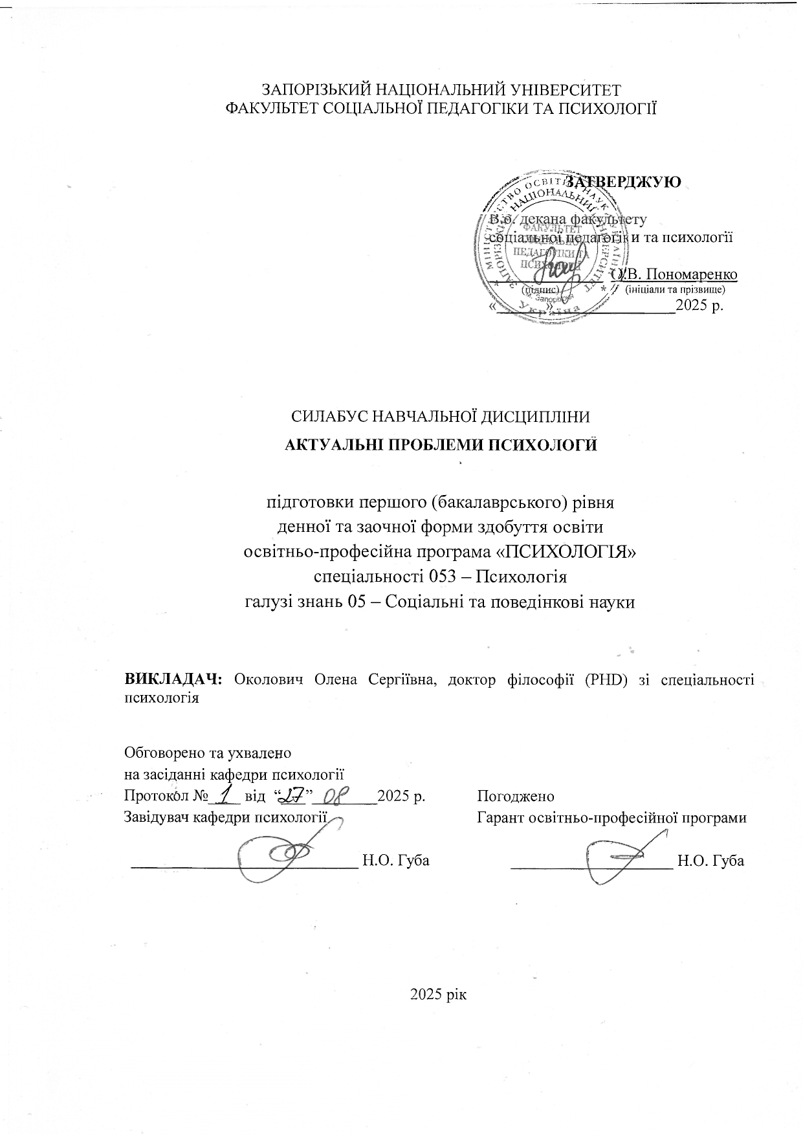

ЗАПОРІЗЬКИЙ НАЦІОНАЛЬНИЙ УНІВЕРСИТЕТ

СИЛАБУС НАВЧАЛЬНОЇ ДИСЦИПЛІНИ

ВІКОВА ПСИХОЛОГІЯ

Зв`язок з викладачем (викладачами):

E-mail: olenadnz144@gmail.com

Сезн ЗНУ повідомлення:

Телефон:097-599-73-80

Інші засоби зв’язку: 097-599-73-80

Кафедра: психології, м. Запоріжжя, вул. Гоголя, 118

1. Опис навчальної дисципліни
Навчальна дисципліна «Актуальні проблеми сучасної психології» для здобувачів вищої освіти першого (бакалаврського) освітнього рівня спрямована на вивчення актуальних питань психології: дослідження предмету з точки зору сучасної психології, визначення методологічних засад у сучасній психології, окреслення кризи психологічного знання. Завданням навчальної дисципліни є опанування знань про сучасні дослідження психіки, визначення перспективних шляхів дослідження особистості та її місця в суспільстві, дослідження трансформації суспільств на сучасному етапі розвитку, напрямків психологічної роботи у воєнний час, сучасного стану та перспектив психологічного консультування, тренінгової роботи, особливостей психологічного впливу цифрового середовища та вирішення етичних і професійних дилем.
Метою навчальної дисципліни є формування у здобувачів вищої освіти здатності до критичного мислення, розуміння актуальних проблем психології, інтеграції теоретичних і практичних знань та підготовки до майбутньої професійної діяльності, а також ознайомлення із невирішеними проблемами психології, які викликають найбільшу зацікавленість дослідників.

Нормативні показники | денна форма здобуття освіти | заочна форма здобуття освіти
Статус дисципліни | вибіркова
Семестр | весняний
Кількість кредитів ECTS | 5
Кількість годин | 150
Лекційні заняття | 32 год.
Практичні заняття | 16 год.
Самостійна робота | 97
Консультації | 3
Вид підсумкового семестрового контролю: | Залік
Посилання на електронний курс у СЕЗН ЗНУ (платформа Moodle) | https://moodle.znu.edu.ua/mod/folder/view.php?id=435702

ПАСПОРТ НАВЧАЛЬНОЇ ДИСЦИПЛІНИ

2. Методи досягнення запланованих освітньою програмою компетентностей і результатів навчання

Компетентності / результати навчання | Методи навчання | Форми і методи оцінювання
ЗК1. Здатність до абстрактного мислення, аналізу, синтезу | Проблемні лекції, дискусії, аналіз наукових текстів | Усне опитування, тести, письмові завдання
ЗК2. Здатність застосовувати психологічні знання у практичних ситуаціях | Кейс-метод, аналіз життєвих ситуацій, рольові ігри | Аналіз кейсів, виконання практичних завдань, презентації
ЗК3. Здатність до навчання та саморозвитку | Самостійна робота з науково-методичною літературою, підготовка повідомлень | Конспекти, індивідуальні завдання
ЗК4. Використання ІКТ | Робота в Moodle, онлайн-тести, пошук інформації в електронних базах | Виконання тестів у системі, електронні презентації
ЗК5. Здатність працювати в команді | Групові дискусії, мозкові штурми, проєктна робота | Оцінювання групових завдань, участь у дискусіях
ЗК7. Етика та академічна доброчесність | Обговорення етичних кейсів, аналіз професійних стандартів | Перевірка завдань у системі антиплагіату, есе на теми етики
ФК1. Здатність здійснювати теоретичний, методологічний та емпіричний аналіз актуальних проблем психологічної науки та практики | Лекції з елементами діалогу, робота з відеоматеріалами | Усні відповіді, письмові тести, аналіз кейсів
ФК2. Критичне осмислення психологічних концепцій і підходів | Практичні заняття, навчальні дослідження | Звіти про виконання дослідження, захист робіт
ФК3. Інтерпретація актуальних психологічних феноменів | Аналіз кейсів, обговорення життєвих ситуацій | Письмові завдання, дискусії, тестові завдання
ФК4. Застосування психологічних знань у професійній діяльності | Рольові ігри, моделювання ситуацій, індивідуальні вправи | Практичні завдання, оцінювання демонстрації навичок

Очікувані результати навчання:
ПРН1. Визначати актуальні проблеми сучасної психології.
ПРН2. Аналізувати сучасні психологічні теорії та напрями досліджень.
ПРН3. Критично оцінювати наукові психологічні концепції.
ПРН4. Застосовувати психологічні знання у практичній та навчальній діяльності.
ПРН5. Аргументовано відстоювати власну позицію у фахових дискусіях.
ПРН6. Дотримуватися професійної етики психолога.
ПРН7. Виконувати індивідуальні й групові завдання з дотриманням норм академічної доброчесності.

3. Зміст навчальної дисципліни

1. Вступ. Актуальні проблеми психології

2. Методологічні засади сучасної психології.

3. Міждисциплінарні підходи в сучасній психології

4. Криза психологічного знання

5. Актуальні дослідження розвитку психіки

6. Проблема особистості в сучасній психології

7. Особистість у кризових та екстремальних умовах

8. Емоційні процеси та регуляція емоцій

9. Поняття норми. Причини порушення норм. Агресія та агресивна поведінка

10. Психологія взаємодії людини та середовища

11. Психологічна наука та психологічна практика.

12. Актуальні напрямки роботи психолога у воєнний та післявоєнний час

13. Особливості психологічної роботи з постраждалими внаслідок війни

14. Актуальні проблеми проведення психокорекції, психопрофілактики та соціально-психологічного тренінгу.

15 Психологічні особливості впливу цифрового середовища на особистість.

16. Етичні та професійні виклики сучасної психології

4. Структура навчальної дисципліни
Тиждень | Тема | Лекції (год.) | Практичні (год.) | Самостійна робота (год.) | Консультування (год.) | Вид контролю
1 | Вступ. Актуальні проблеми психології | 2 | 2 | 6 |  | Усне опитування
2 | Методологічні засади сучасної психології | 2 | - | 6 |  | Аналіз наукових джерел
3 | Міждисциплінарні підходи в сучасній психології | 2 | - | 6 |  | Усне опитування
4 | Криза психологічного знання | 2 | 2 | 6 | 1 | Аналіз наукових джерел
5 | Актуальні дослідження розвитку психіки | 2 | 2 | 6 |  | Робота в групах
6 | Проблема особистості в сучасній психології | 2 | - | 6 |  | Практичні завдання
7 | Особистість у кризових та екстремальних умовах | 2 | 2 | 6 |  | Презентація
8 | Емоційні процеси та регуляція емоцій | 2 | - | 6 |  | Есе
9 | Поняття норми. Причини порушення норм. Агресія та агресивна поведінка | 2 | 2 | 6 | 1 | Робота в групах
10 | Психологія взаємодії людини та середовища | 2 | - | 6 |  | Кейс-аналіз
11 | Психологічна наука та психологічна практика. Психологічні наслідки війни | 2 | 2 | 6 |  | Робота в групах
12 | Актуальні напрямки роботи психолога у воєнний та післявоєнний час | 2 | - | 6 |  | Практичні завдання
13 | Особливості психологічної роботи з постраждалими внаслідок війни | 2 | 2 | 6 |  | Кейс-аналіз
14 | Актуальні проблеми проведення психокорекції, психопрофілактики та соціально-психологічного тренінгу. | 2 | - | 6 | 1 | Практичні завдання
15 | Психологічні особливості впливу цифрового середовища на особистість | 2 | 2 | 6 |  | Кейс-аналіз
16 | Етичні та професійні виклики сучасної психології | 2 | - | 7 |  | Робота в групах
 | Підсумковий контроль | – | – | – | .- | Залік
 |  | 32 | 16 | 97 | 3

Разом годин:
Лекції – 32 год.
Практичні – 16 год.
Самостійна робота – 97 год.
Консультації – 3 год.
Залік – 2 год.
Усього – 150 год. (5 кредитів ECTS)

5. Види і зміст контрольних заходів
Вид заняття / роботи | Вид контрольного заходу | Зміст контрольного заходу | Критерії оцінювання | Усього балів
Лекційні заняття | Усне опитування, міні-тести | Перевірка знань з актуальних проблем психології | Повнота і точність відповіді, вміння аргументувати | 10
Практичні заняття | Аналіз кейсів, дискусії, презентації | Виконання завдань на основі практичних ситуацій; обговорення. | Активність, уміння працювати в групі, застосування теорій на практиці | 10
Групова робота | Рольові ігри, проєктні завдання | Колективне опрацювання тем | Креативність, командна взаємодія, практична цінність результатів | 10
Індивідуальне завдання | Есе, аналітична робота | Самостійне опрацювання літератури з окремої теми | Самостійність, глибина аналізу, грамотність | 20
Самостійна робота | Конспектування, підготовка до занять | Виконання завдань з рекомендованої літератури; робота з джерелами | Повнота виконання, системність | 10
Підсумковий контроль | Залік | Теоретичні питання + індивідуальне завдання | Повнота відповіді, вміння застосовувати знання, логічність викладу | 40

Разом: 100 балів (40 – поточний контроль, 20 – індивідуальні завдання, 40 – підсумковий контроль).

Рекомендована література

1. Кузіна Є. Психологічні механізми інформаційного впливу на особистість дорослої людини. Психологічні перспективи. (40). 2022. С. 75- 86. URL : https://doi.org/10.29038/2227-1376-2022-40-kyz
2. Лефтеров В.О. Психологічні особливості впливу цифрового середовища на особистість. Психологія життєвого простору особистості в сучасних умовах кризи, глобалізації та цифрової трансформації суспільного життя : Матер. Міжнар. наук.-практич.конфер., (м. Одеса,14- 15 вересня 2023 р.). Одеса : Міжнародний гуманітарний університет. С. 187- 190. URL : https://doi.org/10.32837/11300.26409
3. Литвинчук А.І. (2020) Екологічне ставлення до себе як основа особистісного зростання. Особистісне зростання в умовах трансформації сучасного суспільства: монографія / Ред. Колегія: Т. В. Коломієць, Т. Ю. Кулаковський, Г. В. Пирог; за науковою редакцією професора Л. П. Журавльової. – Житомир: Вид.О. О. Євенок. 308 с.
4. Максименко, С., Максименко, К., & Ірхін, Ю. Системність психіки людини і психології навчання, 2020. Збірник наукових праць» Проблеми сучасної психології», (50), 146-166.
5. Максименко С. Д. Методологія сучасної психології : монографія. Київ : Ін-т психології ім. Г. С. Костюка НАПН України, 2021. 312 с.
6. Наєнко Н. І., Лефтеров В. О. Психологічна допомога постраждалим в умовах війни : навч. посіб. Київ : НаУКМА, 2023. 198 с.
7. Павлюк, М. М., & Шепельова, М. В. (2020). Сучасні психологічні технології надання психологічної допомоги сім’ям постраждалих у подоланні складних життєвих обставин.
8. Рибалка В. В. Психологія професійної стійкості особистості : монографія. Київ : НАПН України, 2023. 160 с.
9. Рибалка В.В. Психологія розвитку особистісної готовності педагогів до професійної діяльності: методичні рекомендації. Київ: Інститут педагогічної освіти і освіти дорослих імені Івана Зязюна НАПН України, 2023. 160 с. 20
10. Стасюк О.М. Цифрова детоксикація як засіб збереження психічного здоров’я у сучасному інформаційному суспільстві. Наукові записки Національного університету «Острозька академія». Серія Психологія, 2020. № 12. С. 45-52.
11. Татенко В. О. Психологія як наука: методологічні виклики сучасності : навч. посіб. Київ : Логос, 2020. 288 с.
12. Myers D. G., DeWall C. N. Psychology. 13th ed. New York : Worth Publishers, 2020. 992p.
13.Suler J. The psychology of cyberspace. 2023. URL: https://www.johnsuler.com/pdfs/psycyber.pdf.
14. Shiraev, E. B., & Levy, D. A.. Cross-cultural psychology: Critical thinking and contemporary applications. Routledge, 2020.
15. Smedslund, J. From statistics to trust: Psychology in transition. New Ideas in Psychology, 61, 100848, 2021
16. Wiederhold B.K. Digital Health as a Catalyst for Mental Health Equity. Cyberpsychology, Behavior, and Social Networking. 2024. V. 27. № 12. P. 859- 861

Інформаційні ресурси:
17. Національна бібліотека України імені В.В. Вернадського http://www.nbuv.gov.ua/
18. Національна бібліотека України імені Ярослава Мудрого https://nlu.org.ua/

Політика курсу
Відвідування занять є обов’язковим. Пропущені заняття відпрацьовуються за домовленістю з викладачем.
Дотримання академічної доброчесності: заборонено плагіат і списування. Роботи мають відповідати вимогам.
Результати неформальної/інформальної освіти можуть бути враховані у разі підтвердження документами.

Шкала оцінювання ЗНУ
За шкалою ECTS | За шкалою університету | За національною шкалою
A (90–100) | 5 | відмінно
B (85–89) | 4 | добре
C (75–84) | 4 | добре
D (70–74) | 3 | задовільно
E (60–69) | 3 | достатньо
FX (35–59) | 2 | незадовільно (з можливістю повторного складання)
F (1–34) | 2 | незадовільно (з обов’язковим повторним курсом)

ДОДАТКОВА ІНФОРМАЦІЯ ГРАФІК ОСВІТНЬОГО ПРОЦЕСУ НА 2024-2025 н.р. доступний за адресою: http://surl.li/afeagu .
НАВЧАННЯ ТА ЗАБЕЗПЕЧЕННЯ ЯКОСТІ ОСВІТИ. Перевірка набутих студентами знань, навичок та вмінь є невід’ємною складовою системи забезпечення якості освіти і проводиться відповідно до Положення про організацію та методику проведення поточного та підсумкового семестрового контролю навчання студентів ЗНУ: https://tinyurl.com/y9tve4lk.
ПОВТОРНЕ ВИВЧЕННЯ ДИСЦИПЛІН. Наявність академічної заборгованості до 6 навчальних дисциплін (у тому числі проходження практики чи виконання курсової роботи) за результатами однієї екзаменаційної сесії є підставою для надання студенту права на повторне вивчення зазначених навчальних дисциплін. Процедура повторного вивчення визначається Положенням про порядок повторного вивчення навчальних дисциплін та повторного навчання у ЗНУ: https://tinyurl.com/ y9pkmmp5.
ВИРІШЕННЯ КОНФЛІКТІВ. Порядок і процедури врегулювання конфліктів, пов’язаних із корупційними діями, зіткненням інтересів, різними формами дискримінації, сексуальними домаганнями, міжособистісними стосунками та іншими ситуаціями, що можуть виникнути під час навчання, регламентуються Положенням про порядок і процедури вирішення конфліктних ситуацій у ЗНУ: https://tinyurl.com/57wha734 . Конфліктні ситуації, що виникають у сфері стипендіального забезпечення здобувачів вищої освіти, вирішуються стипендіальними комісіями факультетів, коледжів та університету в межах їх повноважень, відповідно до: Положення про порядок призначення і виплати академічних стипендій у ЗНУ: https://tinyurl.com/yd6bq6p9 ; Положення про призначення та виплату соціальних стипендій у ЗНУ: https://tinyurl.com/y9r5dpwh . ПСИХОЛОГІЧНА ДОПОМОГА. Телефон довіри практичного психолога Марті Ірини Вадимівни (061) 228-15-84, (099) 253-78-73 (щоденно з 9 до 21).
УПОВНОВАЖЕНА ОСОБА З ПИТАНЬ ЗАПОБІГАННЯ ТА ВИЯВЛЕННЯ КОРУПЦІЇ Запорізького національного університету: Банах Віктор Аркадійович Електронна адреса: v_banakh@znu.edu.ua Гаряча лінія: тел. (061) 227-12-76, факс 227-12-88
РІВНІ МОЖЛИВОСТІ ТА ІНКЛЮЗИВНЕ ОСВІТНЄ СЕРЕДОВИЩЕ. Центральні входи усіх навчальних корпусів ЗНУ обладнані пандусами для забезпечення доступу осіб з інвалідністю та інших маломобільних груп населення. Допомога для здійснення входу у разі потреби надається черговими охоронцями навчальних корпусів. Спеціалізована допомога: (061) 228-75-11 (начальник охорони). Порядок супроводу (надання допомоги) осіб з інвалідністю та інших маломобільних груп населення у ЗНУ: https://tinyurl.com/ydhcsagx.
РЕСУРСИ ДЛЯ НАВЧАННЯ НАУКОВА БІБЛІОТЕКА: http://library.znu.edu.ua. Графік роботи абонементів: понеділок-п`ятниця з 08.00 до 16.00; вихідні дні: субота і неділя.
СИСТЕМА ЕЛЕКТРОННОГО ЗАБЕЗПЕЧЕННЯ НАВЧАННЯ ЗАПОРІЗЬКОГО НАЦІОНАЛЬНОГО УНІВЕРСИТЕТУ (СЕЗН ЗНУ): https://moodle.znu.edu.ua.
Посилання для відновлення паролю: https://moodle.znu.edu.ua/mod/page/view.php?id=133015. ЦЕНТР ІНТЕНСИВНОГО ВИВЧЕННЯ ІНОЗЕМНИХ МОВ: http://sites.znu.edu.ua/child-advance/

